Ивлев Яков Вячеславович
090303-ПИб-о24
Лабораторная работа №6
Вариант №8

Тема: «Декораторы, контекстные менеджеры и расширенные возможности Python.»

Цель работы: изучить и получить практические навыки использования расширенных возможностей языка Python – декораторов, контекстных менеджеров, dataclass, аннотаций типов, перечислений и механизмов интроспекции.

Постановка задачи: разработать консольное приложение для управления клиентами и тренировками фитнес-центра с использованием расширенных возможностей Python. Программа должна:
- описать модели данных (клиент, тренер, абонемент) через dataclass с аннотациями типов;
- задать статусы абонемента через перечисление Enum;
- реализовать минимум три декоратора: журналирование, измерение времени и декоратор с параметром;
- создать собственный контекстный менеджер;
- определить протокол Protocol и продемонстрировать работу с объектами через него;
- реализовать функцию интроспекции объекта;
- определять посещаемость и рассчитывать стоимость абонемента.

Краткие теоретические сведения:

В работе использованы расширенные возможности языка Python:
dataclass: декоратор @dataclass автоматически создаёт конструктор и другие методы для классов данных Person, Client, Trainer и Subscription; поля снабжены аннотациями типов.
Перечисление Enum: класс Status задаёт допустимые состояния абонемента (активен, истёк, заморожен, отменён) как именованные константы.
Декораторы: разработаны три декоратора – log (журналирование вызова), timer (измерение времени через time.perf_counter) и repeat(n) – декоратор с параметром, повторяющий вызов функции n раз. Для сохранения имени функции применяется functools.wraps.
Контекстный менеджер: функция session, оформленная декоратором @contextmanager, выводит сообщения о начале и завершении блока with.
Protocol: интерфейс Reportable описывает метод report; классы Client и Trainer соответствуют ему, а функция show принимает объект через переменную типа Protocol.
Интроспекция: функция inspect_object анализирует объект с помощью механизмов type(), __class__, vars() и hasattr().
Аннотации типов: параметры и возвращаемые значения функций и методов снабжены указанием типов для повышения читаемости кода.

Листинг программы:
import time
from dataclasses import dataclass
from enum import Enum
from functools import wraps
from contextlib import contextmanager
from typing import Protocol

class Status(Enum):
ACTIVE = "активен"
EXPIRED = "истёк"
FROZEN = "заморожен"
CANCELLED = "отменён"

def log(func):
@wraps(func)
def wrapper(*args, **kwargs):
print(f"[LOG] вызван {func.__name__}")
return func(*args, **kwargs)
return wrapper

def timer(func):
@wraps(func)
def wrapper(*args, **kwargs):
start = time.perf_counter()
result = func(*args, **kwargs)
print(f"[PERF] {func.__name__}: {time.perf_counter() - start:.6f} sec")
return result
return wrapper

def repeat(n):
def decorator(func):
@wraps(func)
def wrapper(*args, **kwargs):
for _ in range(n):
result = func(*args, **kwargs)
return result
return wrapper
return decorator

class Reportable(Protocol):
def report(self) -> str:
...

@dataclass
class Person:
name: str

def report(self) -> str:
return self.name

@dataclass
class Client(Person):
visits: int = 0
status: Status = Status.ACTIVE

@log
def visit(self):
self.visits += 1

def report(self) -> str:
return f"Клиент {self.name}: посещений {self.visits}, абонемент {self.status.value}"

@dataclass
class Trainer(Person):
specialty: str = "фитнес"

def report(self) -> str:
return f"Тренер {self.name}: специализация {self.specialty}"

@dataclass
class Subscription:
price: int
months: int
status: Status = Status.ACTIVE

def cost(self) -> int:
return self.price * self.months

@contextmanager
def session(name):
print(f"[НАЧАЛО] {name}")
yield
print(f"[КОНЕЦ] {name}")

@repeat(3)
def add_visit(client: Client):
client.visit()

@timer
def statistics(clients):
total = sum(c.visits for c in clients)
return total / len(clients)

def inspect_object(obj):
print("Тип:", type(obj).__name__)
print("Класс:", obj.__class__.__name__)
print("Атрибуты:", list(vars(obj).keys()))
print("Есть метод report:", hasattr(obj, "report"))

def show(item: Reportable):
print(item.report())

client = Client("Иван")
trainer = Trainer("Пётр", "бокс")
sub = Subscription(1500, 3)

with session("тренировки клиента"):
add_visit(client)

show(client)
show(trainer)
print("Стоимость абонемента:", sub.cost(), "руб.")
print("Средняя посещаемость:", statistics([client]))
inspect_object(client)

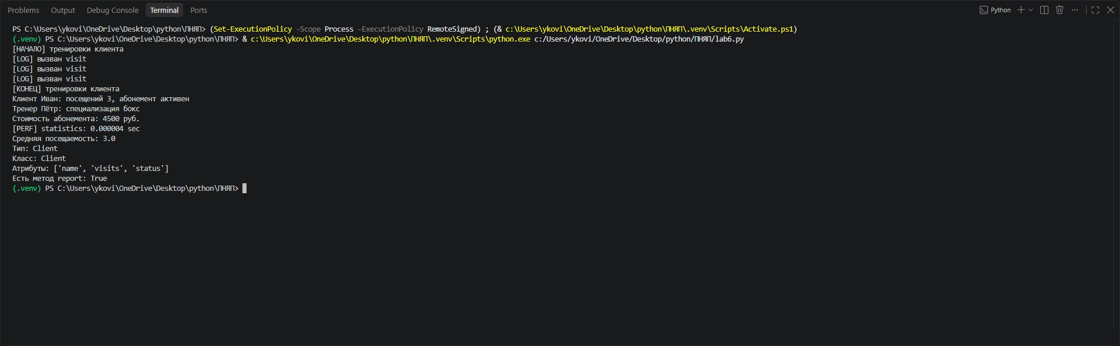
Результат работы программы

